** مواضيع نموذجية لشهادة التعليم المتوسط في الرياضيات **
 الموضــوع الأوّل 
الجزء الأوّل : (12 نقطة)
التّمرين الأوّل : (03 نقط)
لتكن العبارتان الجبريتان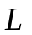 و حيث :
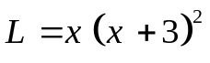 و 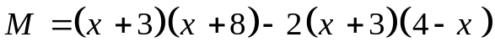.
- اُنشر ثم بسّط العبارة .
- حلّل العبارة إلى جداء عاملين كل منهما من الدرجة الأولى.
- حل المعادلة: 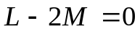.

التّمرين الثّاني : (03 نقط)
- حل الجملة : 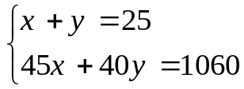
- يبيع تاجر مُربى محفوظا في نوعين من العلب، علب بسعر DA 45 و أخرى بسعرDA 40.
ما هو عدد العلب من كل نوع، إذا علمت أنه باع 25 علبة في المجموع مقابل مبلغ DA 1060؟

التّمرين الثّالث : (03 نقط)
إليك في الشكل المقابل حيث وحدة الطول هي السنتيمتر :
O
B
A
D
C
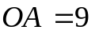 ، ،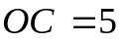 و 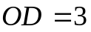.
- برهن أن 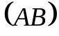و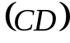متوازيان.
- أحسب الطول إذا علمت أنّ : 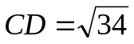.
- برهن أن المثلث  قائم.
- أحسب قيس الزاوية  بالتدوير إلى الدرجة.

التّمرين الرّابع: (03 نقط)
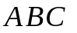 مثلث قائم في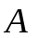.
- اُرسم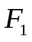 صورة المثلث بالدوران الذي مركزه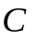، زاويته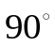 و اتجاهه كما هو موضّح في الشكل المقابل.
B
A
C
2) اُرسم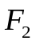 صورة المثلث بالانسحاب الذي شعاعه.
 | الصّـفحة 1 / 2 | اقلب الصّفحة
الجزء الثّاني : المـسألــة : (08 نقط)
يقيم مصطفى في مدينة الجزائر، و صديقه علي في البادية على بُعد 600km من الجزائر.
على السادسة صباحا إنطلق الصديقان أحدهما في اتجاه الآخر.مصطفى يتحرّك بسرعة 75km/h.
نرمز بـ x إلى الوقت المستغرق ( بالساعات) بدءا من الساعة السادسة حيث يكون x = 0.
بعد سير ساعة واحدة أيx = 1 ، يكون مصطفى على بُعد540km (600 – 60 ) عن الجزائر.
- على أي بُعد من العاصمة يكون مصطفى لما x = 5؟ و لما x = 8؟
- على أي بُعد من العاصمة يكون علي لما x = 5؟ و لما x = 8؟
- أ- عبّر بدلالة x عن المسافة التي تفصل مصطفى عن العاصمة.
ﺒ- عبّر بدلالة x عن المسافة التي تفصل علي عن العاصمة.
- نعطي الدالتين f و g المعرّفتين كما يلي :
75 x f : x ؛ 60 xــ 600g: x
أنقل الجدولين الآتيين ثم أتممهما .
8 | 5 | 1 | 0 | x |  | 8 | 5 | 1 | 0 | x
 |  |  |  | f(x) |  |  |  |  |  | g(x)
- على ورق مليمتري مثل كلاّ من الدالتين f و g .
) على محور الفواصل 1cm يمثل1 ساعة و على محور التراتيب 1cm يمثل 100km (.
- من قراءة البيان، أجب عمّا يلي :
- إلى كم تشير الساعة عندما يلتقي مصطفى و علي؟
ﺒ- على أية مسافة من الجزائر يلتقيان؟ بيّن ذلك بخطوط متقطّعة.
- أوجد نتائج السؤال السادس بحل معادلة.

انتهى | الصّـفحة 2 / 2 | بالتّوفيق

